JavaScript: Detrás de Todo

Autor: Santiago Hincapié Arango

*Risaralda, Universidad Tecnológica de Pereira, Pereira, Colombia*

Correo-e: Santiago.hincapie@utp.edu.co

***Resumen*— JavaScript, trata principalmente sobre un lenguaje script, el cual expande las capacidades del lenguaje HyperText Markup Language o mejor conocido como HTML, JavaScript es uno de los lenguajes más usados debido a su facilidad de comprensión, además de lograr un mayor alcance fuera de los navegadores para poder ser usado de distintas formas. JavaScript es un lenguaje el cual permite leer las instrucciones analizarlas y procesarlas en el navegador en el momento que deben ser ejecutadas.**

***Palabras clave— Código, Lenguaje,* JavaScript, Programación**

***Abstract*— JavaScript, it is mainly a language script, which expands the capabilities of the language. Hypertext markup language. It is also known as HTML, JavaScript is one of the most used languages ​​as its ease of understanding, as well as achieving a greater reach outside of browsers. to be used in different ways. JavaScript is a language that allows you to read the instructions analyzed and processed in the browser at the moment they must be executed.**

***Key Word* — Code, Language, JavaScript, Programming**

1. INTRODUCCIÓN

Al día de hoy, la tecnología ha llegado a alcances inimaginables, y la vemos de diferentes formas, como nuestro nuevo televisor Smart TV, el cual permite acceder a internet y tener nuevos ingresos a diferentes aplicaciones como YouTube o Netflix, o nuestro nuevo Smartphone, el cual permite que podamos leer libros desde ahí o almacenar una cantidad de información inmensa. Pero sólo nos fijamos en eso, no nos fijamos en el proceso que conllevó a ese resultado, no pensamos, en el código que tienen dichos aparatos, este código se crea gracias a un lenguaje de programación, el cual por ciertas instrucciones logra que grandes ideas se lleven a cabo, uno de esos lenguajes que tiene diferentes aplicaciones es JavaScript, el cual es del cual se hablará.

1. CONTENIDO
2. ¿Qué es JavaScript?

Antes de empezar a hablar sobre los grandes proyectos que se pueden realizar por medio de JavaScript, es pertinente dar una definición, acerca de esta. JavaScript es entendido como [1] “JavaScript es un robusto lenguaje de programación que puede ser aplicado a un documento HTML y usado para crear interactividad dinámica en los sitios web.” Esto quiere decir que JavaScript permite que haya una interacción en un espacio el cual está conformado por texto de HTML.

1. Diferencias entre Java y JavaScript

Es pertinente aclarar la diferencia entre Java y JavaScript, puesto que comúnmente se refiere a estos dos conceptos como lo mismo, pero no lo es. La definición de JavaScript ya fue dicha anteriormente, por otro lado Java [2] es conocida como “Java es un lenguaje de programación y una plataforma informática comercializada por primera vez en 1995 por Sun Microsystems.” Por lo parecido de su significado se llega a la falacia de creer que son iguales. Pero no, Java es propiamente un lenguaje de programación, pero JavaScript es un lenguaje que va aplicado a un lenguaje HTML, el cual logra que haya una interacción.

1. Aplicaciones

JavaScript, requiere deun lenguaje HTML para poder que funcione, y si el programador lo prefiere un lenguaje CSS para que tenga una mejor visualización, con JavaScript puede ser creado [3] “contenido nuevo y dinámico, controlar archivos de multimedia, crear imágenes animadas y muchas otras cosas más.”

1. Creaciones más famosas

Las creaciones por medio de JavaScript, han sido centradas principalmente en el mundo de los videojuegos, con base de entretener a las personas, aquí hay tres proyectos famosos creados por medio de JavaScript. [4] Proyectos como impact.js el cual brinda herramientas para crear y añadir diferentes objetos a videojuegos. PhoneGap permite la creación de aplicaciones para celulares Android y Apple por medio de HTML, CSS y JavaScript. Finalmente está Node.js el cual permite el flujo de datos para almacenarlos por medio de JavaScript, así logra que se guarden los datos de una forma ordenada.

TABLA I

Instrucciones con JavaScript

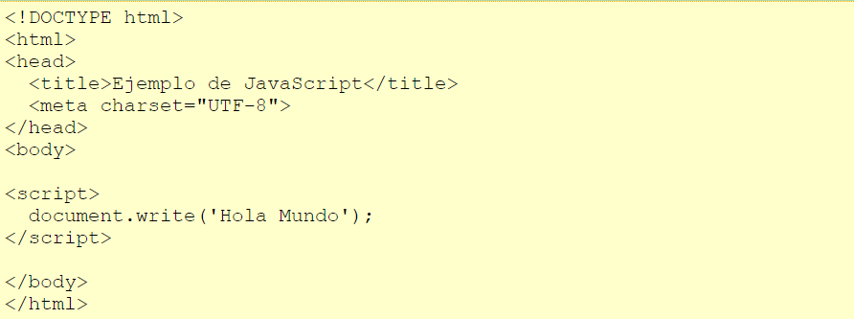

Este pedazo de código permite que en una página en blanco aparezca el mensaje de “Hola Mundo” [5]

1. CONCLUSIONES

Siendo así es muy importante identificar las grandes ideas que se pueden plasmar con JavaScript, y esto es algo que todo el mundo puede aprender, ya que en internet hay una cantidad enorme de cursos, los cuales permiten entender como es este lenguaje y como usarlo. Hay que tener en cuenta que las ideas de hoy se hacen por medio de la programación.

REFERENCIAS

Referencias de publicaciones periódicas:

[1] <https://developer.mozilla.org/es/docs/Learn/Getting_started_with_the_web/JavaScript_basics>

[2] https://www.java.com/es/download/faq/whatis_java.xml [3] <https://developer.mozilla.org/es/docs/Learn/JavaScript/First_steps/Qu%C3%A9_es_JavaScript>

[4] <https://www.genbeta.com/desarrollo/cinco-proyectos-javascript-que-deberias-conocer-y-con-los-que-deberia-ponerte-a-trastear-ya>

[5] https://www.tutorialesprogramacionya.com/javascriptya/temarios/descripcion.php?inicio=0&cod=2